CV FORMASI

1. ŞƏXSİ MƏLUMAT / PERSONAL INFORMATION

Soyadı, adı, atasının adı:  Full name: | Məmmədov Heydər Əhməd oğlu | 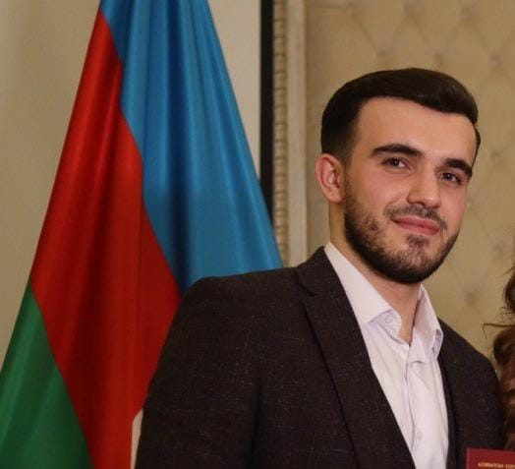
Doğum yeri və tarixi:  Date and place of birth: | Sumqayıt şəh., 29.06.2002
Yaşayış ünvanı:  Home address: | Sumqayıt ş., Corat bağları
Vətəndaşlığı:  Citizenship: | Azərbaycan

Ailə vəziyyəti:  Marital status: | Evli / Married
Sürücülük vəsiqəsi: | Var

2. ƏLAQƏ / CONTACTS
Telefonlar (ən azı birini göstərin)  Phone numbers (please indicate at least one) | iş / work | mobil /  cell | Elektron poçt ünvanı  (E-mail)  memmedovheyder623@gmail.com
ev / home |  | +994 70-603-55-45
+994 18 6582099 |  | +994 70-603-55-45

3. TƏHSİL / EDUCATION
Orta təhsil məktəbi / gimnaziya / lisey №  Secondary school / gymnasium / lyceum # |  |  | Rayon: Sumqayıt 2 saylı tam orta məktəb  Region:
Ali təhsil müəssisəsinin adı və yeri  Name and location of institute | Fakültə/İxtisas  Faculty/Specialty | Qəbul olduğu il  Year entered  Bitirdiyi il  Year graduated | Dərəcə (bakalavr, magistr və s.)  Degree (bachelor, master etc.) | Diplomun №  Diploma #
Azərbaycan Dövlət Dəniz Akademiyası | Gəmi energetik qurğularının istismarı mühəndisliyi | 2019-2023

4. KOMPÜTER BİLİYİ / IT SKILLS
Avadanlıq və proqram təminatı (Hardware and software) | Bilik səviyyəsi (Knowledge level)
Word/PowerPoint,İnternet, Windows XP | Əla
Excel | Yaxşı

5. DİL BİLİYİ / LANGUAGE SKILLS
Dillər  Languages | Danışmaq (Speaking) |  |  | Oxumaq/Yazmaq (Reading/Writing) |  |  | Başa düşmək (Understanding)
Dillər  Languages | Bilik səviyyəsi (Level of knowledge)
Dillər  Languages | Əla (Excel.t) | Yaxşı (Good) | Zəif (Poor) | Əla (Excel.t) | Yaxşı (Good) | Zəif (Poor) | Əla | Yaxşı (Good) | Zəif (Poor)
Rus |  |  | x |  |  | x |  |  | x
English |  | x |  |  | x |  |  | X

6. İŞ TƏCRÜBƏSİ / WORK EXPERIENCE
Taksi sürücüsü | *6555 | 2022-2023(yaz)

